**Lisa 1**

Pilt 1.

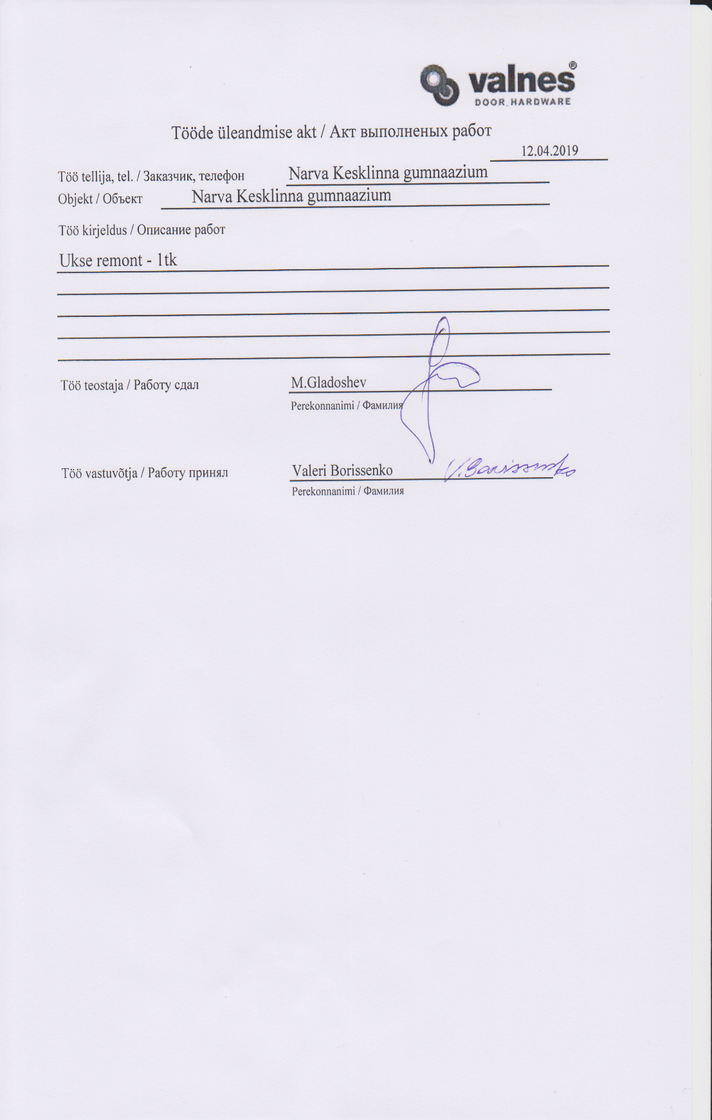

Pilt 2. Spordikompleksis tuletõkkeuks

